ＣＨＡＬＬＮＧＥスナップ

のあっそ広場の木々の葉もすっかり落ちてしまい、冬の訪れを感じる頃になりました。子どもたちは冷たい北風に負けず、毎日元気に外遊びを楽しんでいます。「フカフカ～！！」と落ち葉のベッドに寝てみたり、「きれいな葉っぱ見つけたよ！」と見せに来てくれたり、冬ならではの遊びを考えて過ごしています。また、夕方になると上の運動場ではおにごっこをしている子どもたちが、「見て見て～！」と空を指差し、見上げるときれいな夕焼けや「今日は満月だよ。」と教えてくれます。身近な自然の変化や季節の美しさを実感しているようです。

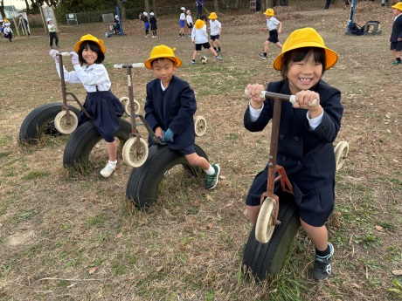
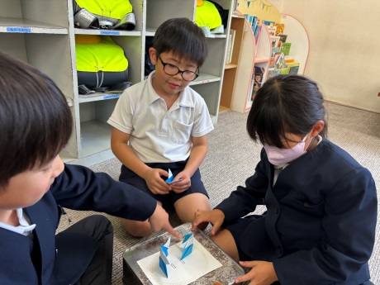
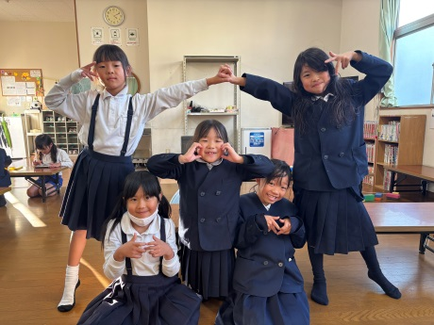

ならんでポーズ♪
とんとん相撲で勝負だ！！
アイドルになりきって☆

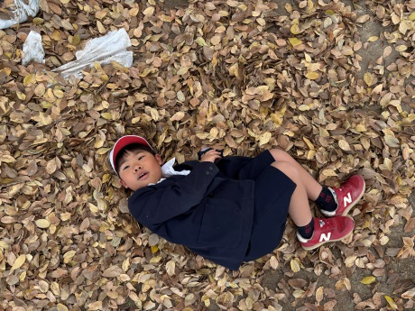
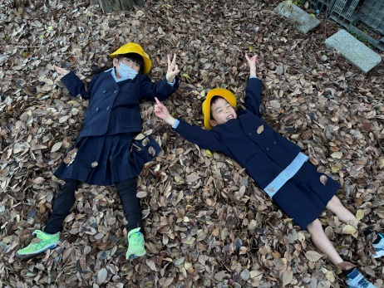
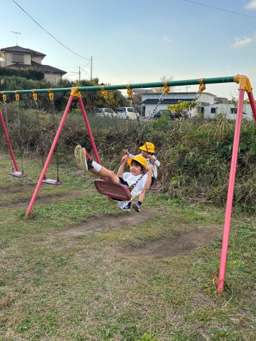

落ち葉のベッド、フカフカだよ～♪

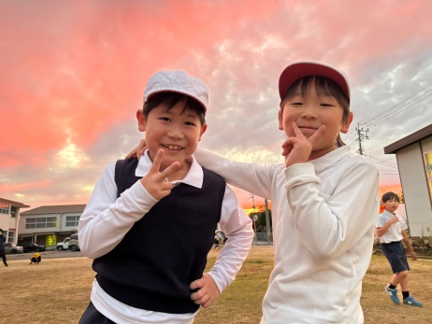
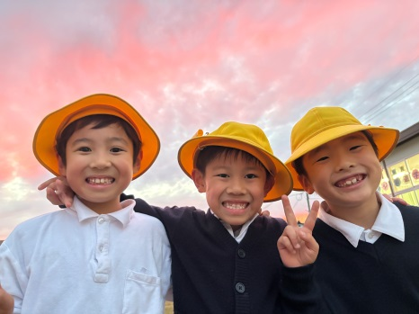

ブランコ楽しい♪

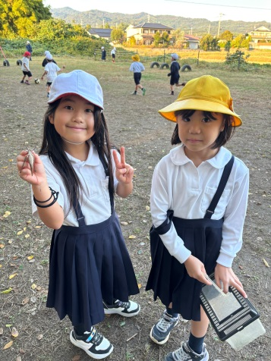

夕焼けきれいだね★

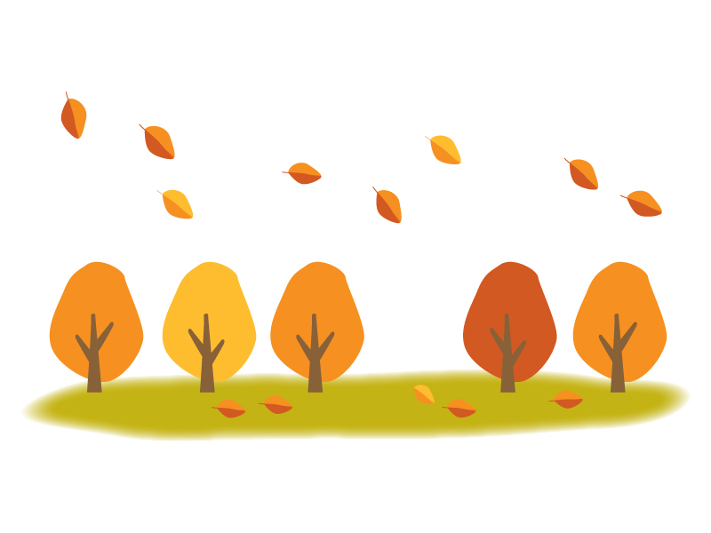

バッタみつけたよ！

